Nguyễn An Phúc – 21IT639
BÀI TẬP KIỂM THỬ XÂM NHẬP
- Setup a Exchange server and examine the SMTP commands
–HELO
–MAIL TO
–RCPT
–…..
•
- Setup a Webserver and examine
- Cài đặt webserver (IIS) trên windown server
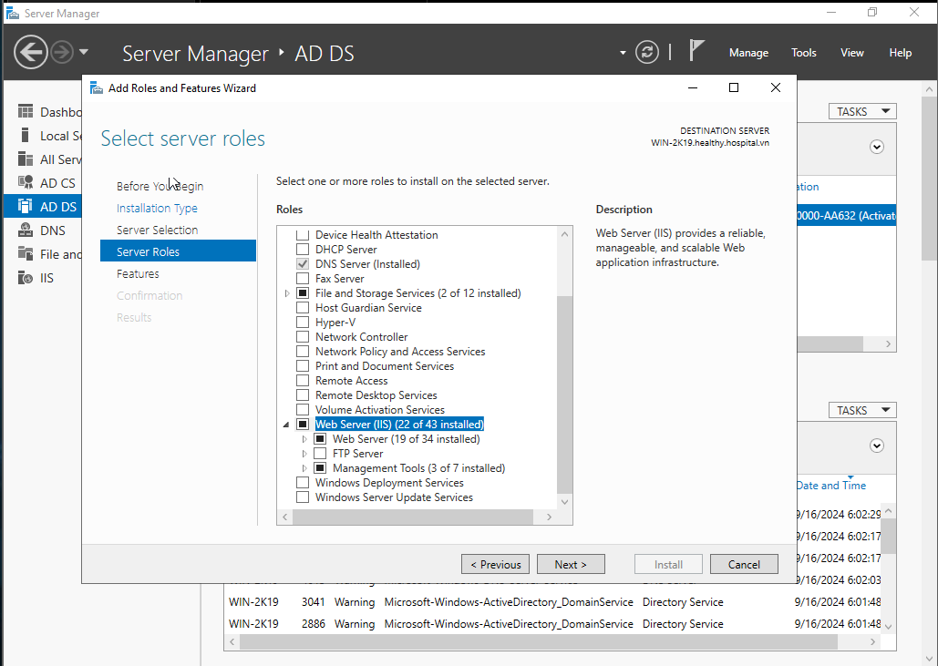
- Giao diện sau khi cài đặt IIS
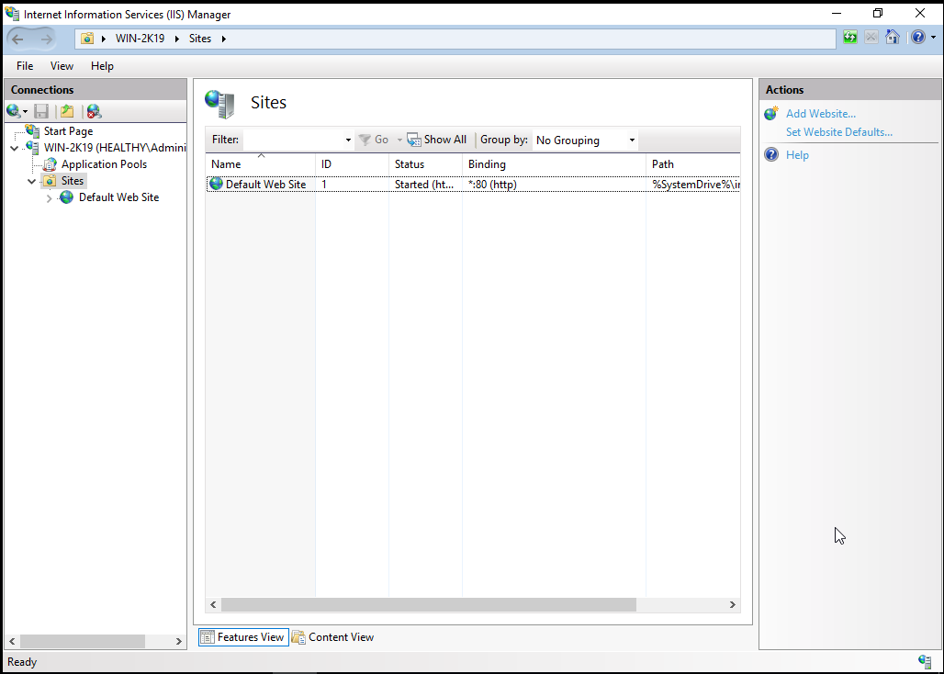
- Tạo một trang web với địa chỉ của webserver: 123.123.123.142
–GET
–HEAD
–POST
–"OPTIONS"
–"PUT"
–"DELETE"
–"TRACE"
–"CONNECT"

